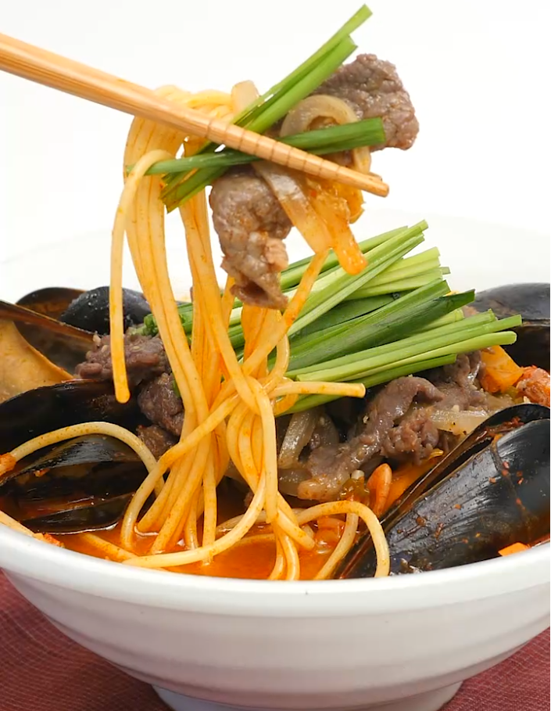

* 불고기짬뽕
* 재료
* 불고기감 소고기 200g
* 양파 1/4개
* 대파 1개
* 설탕 1T
* 간장 3T
* 청주 1T
* 다진 마늘 1/2T
* 후추가루 1/2ts
* 다진 파 5g
* 다진 생강 2g
* 양파 30g
* 양배추 40g
* 당근 20g
* 청양고추 5g
* 부추 20g
* 건새우 10g
* 홍합 130g
* 고춧가루 1 1/2T
* 물 700ml
* 만드는 방법

1. 볼에 다진 마늘 1/2큰술, 설탕 1큰술, 간장 2큰술, 후추 1/2작은술, 청주 1큰술을 넣고 불고기 양념장을 만들어줍니다.
2. 양파, 대파를 먹기 좋게 썰고, 소고기와 함께 양념장에 재워둡니다.
3. 팬에 파와 생강을 넣고 파기름을 내줍니다.
4. 건새우를 넣고 볶다가 양배추, 당근, 양파를 넣고 볶아준 후 간장을 넣고 채소가 숨이 죽을 때까지 볶아줍니다.
5. 고춧가루와 청양고추를 넣고 볶아줍니다.
6. 홍합을 넣고 볶다가 물을 넣고 끓여줍니다.
7. 팬에 재워둔 불고기를 볶아줍니다.
8. 삶은 면 위에 짬뽕과 불고기를 담아주면 완성됩니다.

* 칼로리
* 663.9 kcal
* 조리시간
* 50분

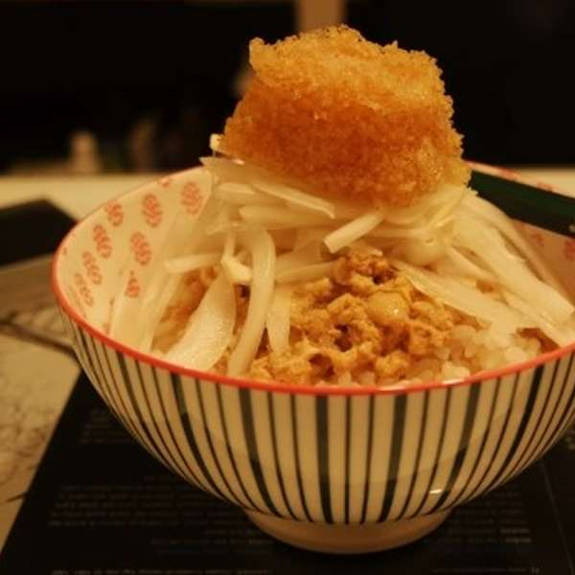

* 날치알 계란 덮밥
* 재료
* 쌀밥 200g
* 계란 1개
* 날치 알 30g
* 양파 1개(소)
* 후추
* 식초
* 진간장 2Ts, 백설탕 1Ts, 참기름 1Ts, 소금 1Ts, 물 100ml
* 만드는 방법

1. 양파를 얇게 채 썰어서 차가운 식초물(식초 1Ts)에 담궈둡니다.
2. 계란은 넓은 볼에 풀어 소금, 후추로 간을 해줍니다.
3. 냉동 날치알은 상온에 10분정도 녹였다가 사용해줍니다.
4. 진간장 2Ts, 백설탕 1Ts, 참기름 1Ts, 소금 1Ts, 물 100ml를 섞어서 기초 양념장을 만들어줍니다.
5. 펜에 만든 양념장을 부어 강한 불로 끓여줍니다.
6. 간장이 끓어 오르면, 풀어놓은 계란을 부어줍니다. (계속 강불을 유지해줍니다.)

Tip. 계란과 양념장이 완전 혼합되지 않도록 조금씩 살살 부어줍니다.

1. 계란이 완전히 익으면 불을 끄고 원하는 그릇에 밥을 담아줍니다.
2. 그 위에 방금 준비한 계란을 간장과 함께 부어줍니다.
3. 식초물에 담궈둔 양파를 건져 물기를 털고 위에 올려준 뒤에 마지막으로 날치알을 올려주면 완성됩니다.

* 칼로리
* 580.3 kcal
* 조리시간
* 15분

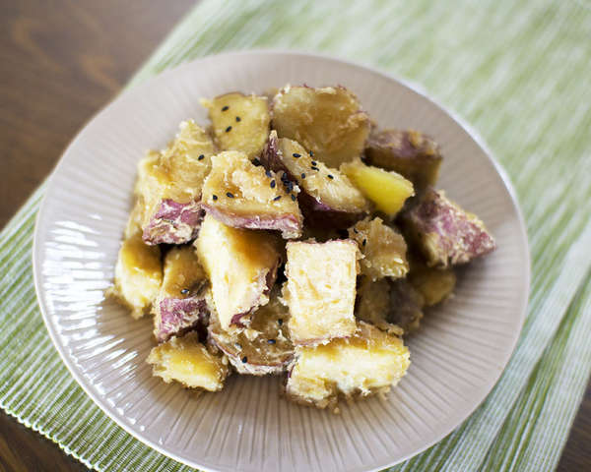

* 고구마조림
* 재료
* 고구마 3개(중)
* 양조간장 1큰술
* 올리고당 1 1/2큰술
* 만드는 방법

1. 고구마를 한 입 크기로 송송 썰어줍니다. (깨끗이 씻어 껍질째 사용해도 좋습니다.)
2. 고구마를 흐르는 물에 헹궈 전분기를 가볍게 씻어낸 뒤 냄비에 넣고 물(1컵)을 부어 중간 불에 올려줍니다.
3. 물이 반으로 줄어들고 고구마가 익어 투명하게 변하면 간장(1큰술), 올리고당(1 1/2큰술)을 넣고 조려줍니다.
4. 물기가 완전히 졸아들면 중약 불로 줄인 뒤 숟가락으로 뒤적거려 포슬포슬하게 분이 생기도록 만들어 주면 완성됩니다.

* 칼로리
* 98.4 kcal
* 조리시간
* 20 분

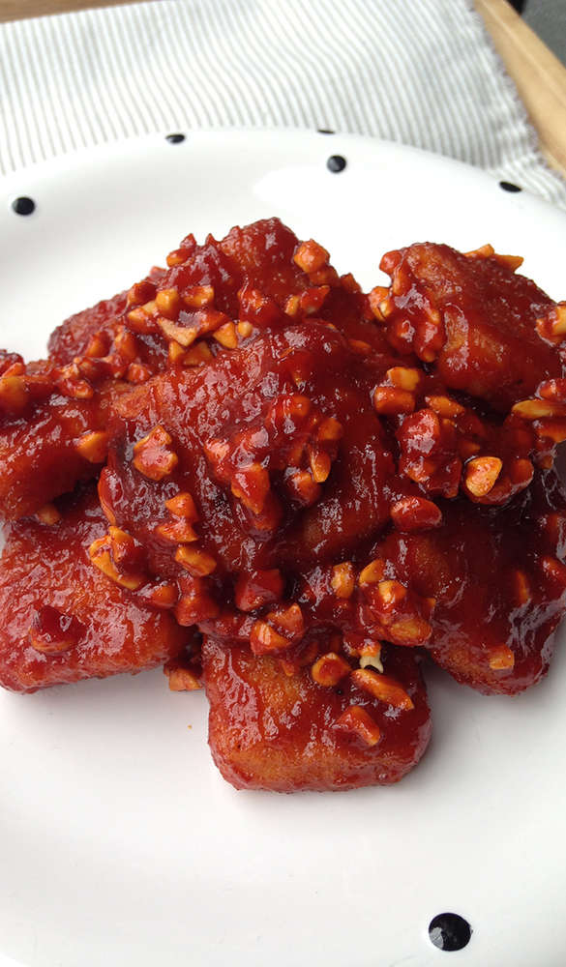

* 초간단 너겟강정
* 재료
* 치킨너겟 한 줌
* 케찹 3숟가락
* 고추장 2숟가락
* 올리고당 2숟가락
* 간장 1/2숟가락
* 레몬즙 1숟가락
* 견과류 약간
* 만드는 방법

1. 올리고당 2숟가락, 케찹 2숟가락, 간장 1/2숟가락, 고추장 2숟가락, 레몬즙 1숟가락을 넣어서 섞어줍니다.
2. 달군 팬에 겉면이 노릇노릇해질 때까지 치킨 너겟을 구워줍니다.
3. 아까 만든 양념에 물을 살짝 넣고 약한 불에 끓여줍니다.
4. 그 위에 구운 치킨 너겟을 넣어주고 땅콩을 잘게 다져서 넣어줍니다.

* 칼로리
* 110.4 kcal
* 조리시간
* 20 분



* 참치스카치에그
* 재료
* 참치통조림 2캔
* 삶은 달걀 6개
* 전분가루 6컵
* 밀가루 3컵
* 소금 약간
* 후춧가루 약간
* 달걀 1개
* 빵가루 1컵

(종이컵 기준)

* 만드는 방법

1. 참치 150g(2캔)에 소금, 후춧가루(약간)로 밑간을 해줍니다.

Tip. 참치는 기름을 빼면 서로 잘 붙지 않기 때문에 기름을 빼지 않으셔도 됩니다.

1. 전분가루(6컵)를 넣어 끈기 있게 한 덩어리로 뭉쳐준 뒤, 6등분으로 나눠줍니다.
2. 달걀(6개)은 약한 불에서 20~30분 정도 완숙으로 삶은 후 찬물에 담가 충분히 식혀 껍질을 모두 벗겨줍니다.
3. 비닐봉지에 밀가루(1컵)과 삶은 달걀을 넣고 흔들어 가루를 고루 묻혀줍니다.
4. 참치에 삶은 달걀을 올려 잘 감싸줍니다.
5. 참치로 잘 감싸준 달걀에 밀가루(2컵) - 푼 달걀(1개) – 빵가루(1컵) 순으로 묻혀줍니다.
6. 160도 튀김기름에서 노릇하게 튀겨주고 키친타올로 남을 기름을 제거해주면 완성됩니다.

* 칼로리
* 1258.1 kcal
* 조리시간
* 20분